PRUEBA DE matemática
Curso: 3° Básico | Fecha: 17/08/2021 | Calificación: | Puntaje Ideal: 29 | Puntaje Obtenido:

Nombre del estudiante:

Tabla de especificación
Eje temático | Habilidad  Indicadores de evaluación | Ítem
NÚMEROS Y OPERACIONES | - Restar determinando si es necesario desagrupar.  - Restar con uno y dos dígitos  - Restar anotando el minuendo y sustraendo de forma verticales  - Comprobar la resta con la suma  - Restar escogiendo la oración numérica correcta  - Resolver problemas de uno y dos pasos | I – II – III – IV – V – VI

Instrucciones:
- Escribe tu nombre en el casillero indicado.
- Usa solo lápiz grafito para contestar la prueba.
- Lee muy bien cada pregunta antes de contestar.
- Si tienes alguna duda sobre cómo contestar, debe enviarla al correo electrónico: profesor.mate.carlospv@gmail.com
- La evaluación tiene fecha de entrega el día domingo 19 de agosto de 2021

1 | Determina si es necesario desagrupar. Encierra sí o no.  Encierre la decena que va a desagrupar y dibuje las 10 unidades.  Reste. (4 puntos)
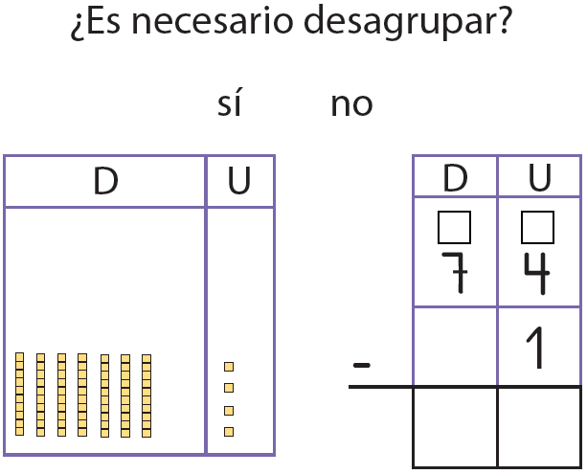 |  |  | 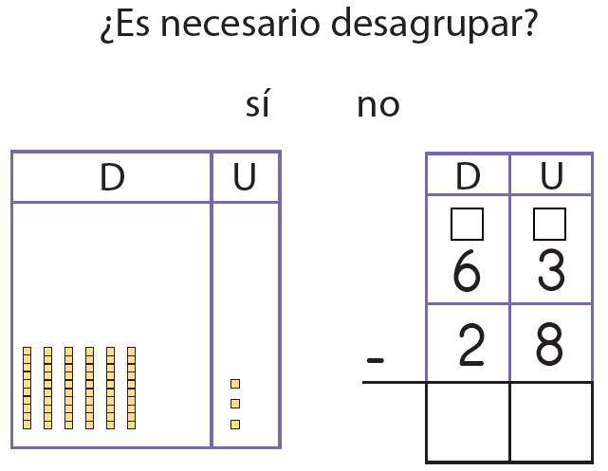
2 | Reste. (6 puntos)
- D U  2 6  9 |  | - D U  1 8  2 |  | - D U  2 0  5
- D U  5 7  1 3 |  | - D U  9 5  2 7 |  | - D U  6 0  1 7

3 | Copie los números de la resta en el recuadro. Desagrupe si es necesario.  Reste las unidades y luego las decenas. (4 puntos)
72 – 8  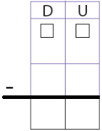 |  | 55 – 14

4 | Resuelva la resta.  Sume para comprobar su respuesta. (5 puntos)
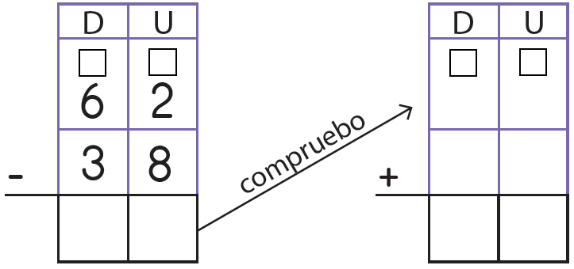 |  | 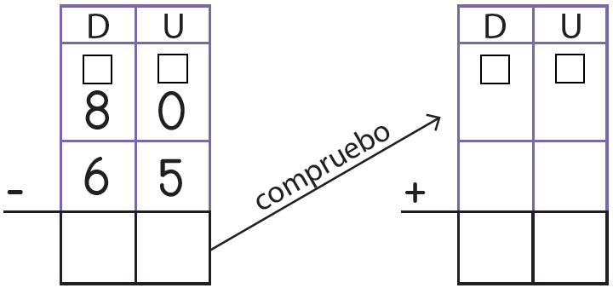

5 | Piense si la pregunta le pide agregar o quitar.  Encierre la oración numérica que le permite responder. (2 puntos)
18 + 7 = 25 18 – 7 = 11

- Juan tenía 18 animales en la granja, se escaparon 7 a la casa del vecino.
¿Cuántos animales le quedaron?

15 + 12 = 27 15 – 12 = 3

- María celebró su cumpleaños con 15 amigos y 12 primos.
¿Cuántos niños había en total en el cumpleaños?

6 | Resuelva los siguientes problemas. (8 puntos)
- María compró un chocolate que le costó $61.
En su monedero tenía $74
¿Cuánto dinero le quedará en su monedero después de comprar el chocolate?

A María le quedaron $______ en su monedero.

- Daniel tenía 15 láminas del mundial y regaló 8. Juan tenía 23 láminas del mundial y regaló 9 ¿Quién tiene más láminas?

Respuesta: _______________ tiene más láminas.

- En la playa habían 35 gaviotas y 18 se fueron volando.
También, habían 48 palomas y se fueron volando 29
¿Quedaron más gaviotas o palomas en la playa?

Respuesta: Quedaron más _____________________ en la playa.

Tabla de especificaciones Capítulo N°5:
“La resta hasta el 99”

Objetivo evaluado | Puntaje Ideal | Puntaje Real | Porcentaje
- Restar determinando si es necesario desagrupar. | 4
- Restar con uno y dos dígitos | 6
- Restar anotando el minuendo y sustraendo de forma verticales | 4
- Comprobar la resta con la suma | 5
- Restar escogiendo la oración numérica correcta | 2
- Resolver problemas de uno y dos pasos | 8
TOTAL | 29
NOTA

